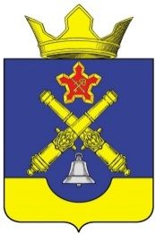
ВОЛГОГРАДСКАЯ ОБЛАСТЬ
ГОРОДИЩЕНСКИЙ МУНИЦИПАЛЬНЫЙ РАЙОН
КОТЛУБАНСКАЯ СЕЛЬСКАЯ ДУМА

РЕШЕНИЕ

от 26.06.2026 года №6/1

Об отмене решения Котлубанской сельской Думы от 09.04.2026 года №3/1 «О принятии Устава Котлубанского сельского поселения

Городищенского муниципального района Волгоградской области»

В соответствии с заключением Управления Министерства юстиции по Волгоградской области от 24.06.2026 года №34/02-4095/26 «Об отказе в государственной регистрации Устава Котлубанского сельского поселения принятого решением Котлубанской сельской Думы от 09.04.2026 года №3/1 «О принятии Устава Котлубанского сельского поселения Городищенского муниципального района Волгоградской области» на основании Федерального закона от 21.07.2005 г №97-ФЗ «О государственной регистрации уставов муниципальных образований» и Федеральным законом от 20.03.2025 года №33-ФЗ "Об общих принципах организации местного самоуправления в единой системе публичной власти"
КОТЛУБАНСКАЯ СЕЛЬСКАЯ ДУМА
РЕШИЛА:
- Считать утратившим силу решение Котлубанской сельской Думы от 09.04.2026 года 33/1 «О принятии Устава Котлубанского сельского поселения Городищенского муниципального района Волгоградской области».
- Настоящее решение вступает в силу с момента его подписания.

Глава Котлубанского сельского поселения И.А. Давиденко

